
DiVie
BỘ 1
KIẾN TRÚC & CÔNG NGHỆ LÕI
System Architecture • AMHRA Algorithm • Realtime Voice AI • Data Architecture

Phiên bản tài liệu | 1.0
Ngày lập | 14/08/2026
Phạm vi | Thiết kế kỹ thuật, thuật toán, triển khai và kiểm thử
Tài liệu kỹ thuật phục vụ hồ sơ và trình bày cuộc thi KHKT

MỤC LỤC NỘI DUNG
1 System Architecture & Technical Design
1.1 Mục tiêu và nguyên tắc kiến trúc
1.2 Kiến trúc tổng thể
1.3 Các luồng kỹ thuật chính
1.4 Khả năng chịu lỗi và chiến lược fallback
1.5 Quyết định kiến trúc và trade-off
2 AMHRA Algorithm & Implementation Specification
2.1 Mô hình dữ liệu đầu vào
2.2 Quality Gate và Feature Engineering
2.3 Clinical Rule Engine
2.4 Personal Baseline & Anomaly Detection
2.5 Temporal Analysis, Persistence & Hysteresis
2.6 Risk Fusion & Explainability
2.7 Pseudocode, data contract và edge cases
3 Realtime Voice AI Architecture
3.1 Voice session và event contract
3.2 Streaming pipeline và latency
3.3 Action Planner và điều hướng bằng giọng nói
3.4 Interrupt, recovery và observability
4 Data Architecture & Database Specification
4.1 Mô hình dữ liệu tổng thể
4.2 Health data schema
4.3 RLS, indexing, versioning và audit
4.4 Data lifecycle và migration strategy

1. SYSTEM ARCHITECTURE & TECHNICAL DESIGN
Phần này mô tả kiến trúc phần mềm tổng thể của DiVie, trách nhiệm của từng service, ranh giới dữ liệu, các luồng xử lý quan trọng và các quyết định kỹ thuật ảnh hưởng trực tiếp đến khả năng mở rộng, bảo trì và an toàn hệ thống.

1.1. Mục tiêu và nguyên tắc kiến trúc
Kiến trúc DiVie được định hướng theo mô hình phân tách trách nhiệm: ứng dụng di động tập trung vào trải nghiệm và điều phối; dữ liệu/xác thực được tập trung tại Supabase; tác vụ AI/OCR đi qua API trung gian; voice realtime vận hành trên service độc lập; thao tác quản trị đi qua một privileged plane riêng. Cách phân tách này làm giảm mức độ phụ thuộc giữa các thành phần và giúp thay thế từng provider mà không phải viết lại toàn bộ ứng dụng.
- Separation of concerns: UI, dữ liệu, AI, voice và quản trị không trộn trong cùng một tiến trình.
- Server-side secrets: API key mô hình, service-role key và database credential không được đặt trong Flutter.
- Least privilege: mỗi lớp chỉ có quyền cần thiết; client không được phép tự ghi dữ liệu quản trị hoặc thay đổi quyền.
- Human confirmation for health input: OCR chỉ hỗ trợ đọc số, người dùng phải xác nhận trước khi dữ liệu đi vào chuỗi phân tích.
- Observability by design: voice, AI provider call, latency và thao tác quản trị cần có event/audit để truy vết.
- Graceful degradation: mất realtime hoặc provider AI không đồng nghĩa toàn bộ app dừng hoạt động; các chức năng thiết yếu cần fallback phù hợp.

1.2. Kiến trúc tổng thể
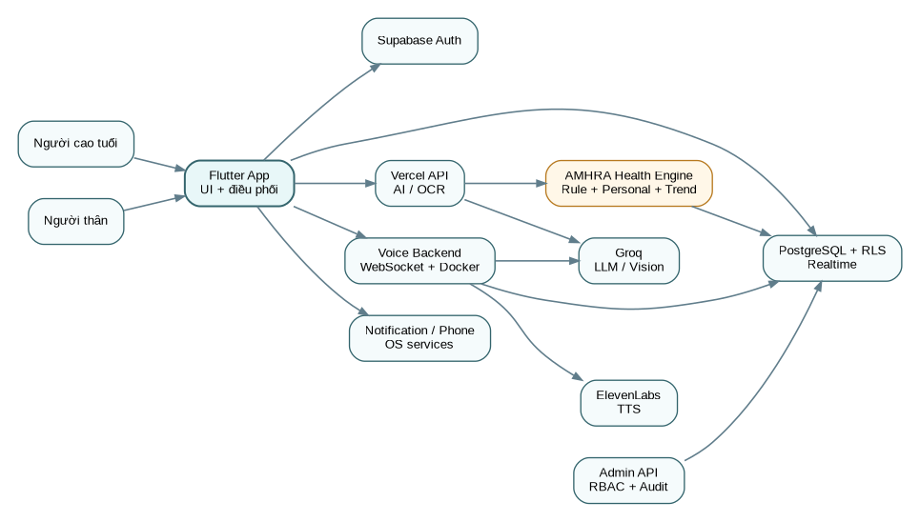
Hình 1. Kiến trúc tổng thể DiVie theo mô hình client - data plane - AI/voice services - health engine - admin plane
Bảng 1. Trách nhiệm các thành phần kiến trúc
Thành phần | Vai trò kỹ thuật | Đặc tả kỹ thuật
Flutter App | Giao diện, session gate, gọi HTTP/WebSocket, notification local, camera, gọi điện, lưu trạng thái thiết bị. | Điều phối giao diện, session, truy cập dữ liệu, voice, notification và tích hợp thiết bị.
Supabase | Auth, PostgreSQL, RLS, Realtime, RPC, lưu profile/chat/reminder/device. | Cung cấp lớp xác thực, dữ liệu quan hệ, RLS, Realtime và RPC.
Vercel API | API trung gian cho AI/chat/intent/vision/OCR; kiểm soát CORS, body, parse và secret. | Đóng vai trò API gateway cho AI/OCR, kiểm soát dữ liệu vào/ra và bảo vệ secret.
Voice Backend | WebSocket /voice, session manager, streaming Groq, semantic chunking, ElevenLabs TTS, metrics. | Quản lý phiên hội thoại realtime, streaming, TTS, metrics và action orchestration.
AMHRA Health Engine | Chuẩn hóa dữ liệu, rule engine, personal baseline, trend, risk fusion, explainability. | Thực hiện chuẩn hóa dữ liệu, rule engine, baseline cá nhân, trend, risk fusion và explainability.
Admin API | RBAC viewer/support/admin/owner, audit, review voice/chat/health. | Thực hiện RBAC, audit, review dữ liệu vận hành và các thao tác quản trị.
Landing page | React/Vite/TypeScript, deploy độc lập. | Lớp web giới thiệu sản phẩm, tách biệt khỏi mobile app và backend nghiệp vụ.

1.3. Các luồng kỹ thuật chính

1.3.1. Khởi động và xác thực
Luồng logic
Flutter startup
-> đọc SUPABASE_URL / SUPABASE_ANON_KEY từ dart-define
-> SupabaseBootstrap.initialize()
-> session tồn tại ? vào ứng dụng : hiển thị đăng nhập
-> release mode thiếu cấu hình => fail-fast

Fail-fast ở release mode là một quyết định đúng về vận hành: thay vì để ứng dụng khởi động ở trạng thái “nửa local, nửa cloud” và tạo dữ liệu khó truy vết, bản production nên dừng rõ ràng khi thiếu cấu hình bắt buộc.

1.3.2. Nhắc thuốc
Nhắc thuốc hiện dùng kết hợp dữ liệu Supabase và thông báo cục bộ. Một reminder được lưu trong bảng medicine_reminders; trạng thái theo ngày được ghi vào medicine_reminder_events bằng upsert. Unique key theo account, reminder và ngày giúp thao tác lặp lại an toàn hơn. Cơ chế reminder phân biệt rõ thiết bị caregiver và elder, đồng thời kết hợp server-side push để bảo đảm người cao tuổi vẫn nhận nhắc khi thiết bị khác tạo reminder.

1.3.3. OCR huyết áp → AMHRA
Camera/Gallery
-> Base64 image
-> POST /ocr/blood-pressure
-> Vision model
-> structured JSON {systolic, diastolic, pulse, confidence}
-> range/confidence validation
-> user confirmation
-> health_measurements
-> AMHRA assessment
-> health_assessments + reason_codes
-> caregiver view / alert policy

Điểm quan trọng là tách “nhận dạng số” khỏi “đánh giá trạng thái”. OCR có thể sai do góc chụp, phản xạ hoặc chữ số bị che. Vì vậy dữ liệu OCR chưa xác nhận không được dùng trực tiếp để kích hoạt cảnh báo. AMHRA chỉ tiếp nhận measurement đã qua Quality Gate.

1.3.4. Voice realtime
Voice backend sử dụng WebSocket để giữ phiên dài, nhận event và trả text/audio theo chunk. Thiết kế streaming giúp giảm perceived latency vì người dùng bắt đầu nghe trước khi toàn bộ câu trả lời được tạo xong. ActionPlanner được tách khỏi phần sinh ngôn ngữ để một câu như “mở sức khỏe” có thể trở thành action có cấu trúc thay vì chỉ là văn bản trả lời.

1.3.5. Chat và Realtime
Chat dựa trên chat_rooms, chat_participants và chat_messages. Supabase Realtime là đường chính, polling định kỳ là fallback. RLS bảo đảm người dùng chỉ đọc/gửi trong room mình tham gia. Luồng gửi tin nhắn sử dụng idempotency key khi client retry sau mất mạng để tránh duplicate.

1.4. Khả năng chịu lỗi và chiến lược fallback
Bảng 2. Failure mode và fallback
Sự cố | Hành vi mong muốn | Giải thích kỹ thuật
Mất Supabase Realtime | Chuyển sang polling có backoff. | Giữ chức năng chat/dữ liệu hoạt động dù realtime channel lỗi.
Groq/AI timeout | Trả lỗi có cấu trúc; retry hạn chế; canned response cho tác vụ đơn giản. | Không để request treo vô hạn và tránh retry storm.
ElevenLabs lỗi | Hiển thị text trước; voice có thể chuyển sang trạng thái degraded. | Text là kênh fallback, đặc biệt khi TTS provider gián đoạn.
OCR confidence thấp | Không lưu tự động; yêu cầu nhập/xác nhận lại. | Ngăn dữ liệu sai đi vào health pipeline.
Notification local bị hệ điều hành hạn chế | Hiển thị trạng thái sync và kết hợp push server-side. | Android/iOS có battery optimization và permission khác nhau.
WebSocket voice rớt | Session reconnect có token; không replay action nguy hiểm nếu chưa idempotent. | Tránh thực hiện lặp gọi khẩn cấp hoặc thao tác có side effect.

1.5. Quyết định kiến trúc và trade-off
Bảng 3. Architectural Decision Record rút gọn
Quyết định | Lợi ích | Đánh đổi
Flutter cho mobile | Một codebase, tốc độ phát triển nhanh, UI nhất quán. | Cần test kỹ background/permission trên từng OS.
Supabase làm data plane | Auth + Postgres + RLS + Realtime tích hợp. | Phụ thuộc nền tảng; cần migration/backup rõ.
Voice tách thành service Docker | Dễ scale/di chuyển riêng; không khóa vào Vercel serverless. | Tăng số service phải vận hành và quan sát.
LLM qua backend trung gian | Giấu secret, kiểm soát schema/rate/monitoring. | Thêm một network hop.
AMHRA hybrid thay vì deep learning | Giải thích được, ít dữ liệu, dễ kiểm thử, chạy nhẹ. | Khả năng mô hình hóa phức tạp kém hơn ML được huấn luyện tốt.
LLM chỉ giải thích, không quyết định risk | Giảm hallucination ảnh hưởng tới cảnh báo. | Cần xây deterministic engine riêng.

Ma trận thành phần và yêu cầu kỹ thuật
Hạng mục | Thiết kế kỹ thuật | Yêu cầu vận hành
Role elder/caregiver | Active role ở lớp giao diện/thiết bị; quyền dữ liệu được ràng buộc bằng quan hệ caregiver_link và RLS theo user/consent. | Có cơ chế cấp quyền, thu hồi quyền, audit và kiểm thử negative-access.
Voice | WebSocket contract có event phiên, text, audio, interrupt và action. | Client hỗ trợ reconnect, audio buffering, permission microphone và xử lý idempotent cho action.
Health data | Dữ liệu health được chuẩn hóa thành measurement, assessment, baseline và alert. | Có validation, audit, algorithmVersion, consent và policy lưu/xóa dữ liệu.
Push cross-device | Notification local kết hợp server push và lifecycle của device token. | Có delivery audit, retry policy và fallback khi thiết bị bị giới hạn background.
Observability | Logging, latency metric, audit trail và health/readiness được gom theo service. | Có centralized metrics, alerting, error tracking, dashboard và backup drill.

2. AMHRA ALGORITHM & IMPLEMENTATION SPECIFICATION
AMHRA (Adaptive Multi-stage Health Risk Assessment) là mô-đun đánh giá trạng thái sức khỏe theo kiến trúc lai: kết hợp rule tham chiếu, đường nền cá nhân, phát hiện bất thường theo chuỗi thời gian và lớp giải thích. Mục tiêu là tạo cảnh báo hỗ trợ có bằng chứng, không phải chẩn đoán bệnh.

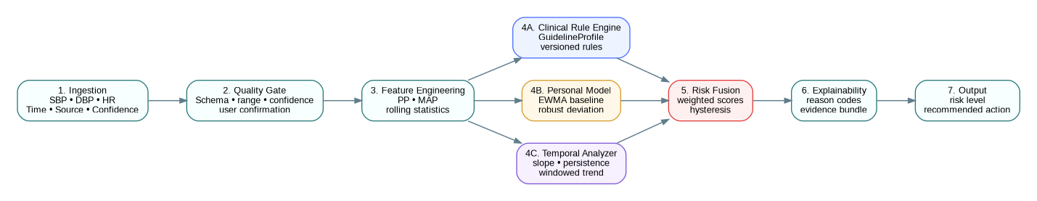
Hình 2. Pipeline AMHRA: ingestion → quality gate → feature engineering → ba nhánh đánh giá → risk fusion → explainability

2.1. Mô hình dữ liệu đầu vào
Mỗi phép đo được biểu diễn bằng một observation có cả giá trị sinh hiệu và metadata chất lượng. Việc lưu metadata là cần thiết vì cùng một giá trị SBP/DBP/HR nhưng nguồn nhập thủ công, OCR confidence thấp hoặc dữ liệu từ thiết bị khác nhau có mức tin cậy khác nhau.
$X_{t} = [{SBP}_{t}, {DBP}_{t}, {HR}_{t}, T_{t}, {Source}_{t}, Q_{t}]$
Q_t mô tả chất lượng/độ tin cậy và trạng thái xác nhận của measurement.
Data contract đầu vào (TypeScript)
interface HealthMeasurementInput {
userId: string;
measuredAt: string;
systolic: number; // SBP
diastolic: number; // DBP
heartRate: number; // HR / pulse
source: 'manual' | 'ocr' | 'device';
confidence?: number;
confirmedByUser: boolean;
}

2.2. Quality Gate và Feature Engineering
Quality Gate loại các record không đủ điều kiện trước khi engine đánh giá. Các kiểm tra tối thiểu gồm: schema, kiểu dữ liệu, phạm vi vật lý hợp lý, timestamp, confidence OCR, trạng thái xác nhận và duplicate detection. Nếu record không đạt, engine trả quality_error thay vì tạo risk score.
$PP = SBP − DBP$
Pulse Pressure - hiệu áp.
$MAP ≈ DBP + \frac{SBP − DBP}{3}$
Mean Arterial Pressure ước tính; dùng như feature bổ sung, không dùng riêng để chẩn đoán.
Ngoài PP và MAP, engine có thể trích rolling mean, rolling median, độ lệch chuẩn, min/max, tốc độ thay đổi giữa hai lần đo và khoảng thời gian từ phép đo trước. Tất cả feature phải kèm version để có thể tái tạo kết quả khi thuật toán thay đổi.

2.3. Clinical Rule Engine
Clinical Rule Engine không hard-code logic rải rác trong mã chương trình. Thay vào đó, bộ ngưỡng được đóng gói thành GuidelineProfile có id và version. Cách này cho phép thay đổi guideline mà không làm thay đổi toàn bộ engine, đồng thời audit được một assessment đã sử dụng profile nào.
Cấu hình GuidelineProfile - ngưỡng A/B được quản lý theo guideline đã phê duyệt và được version hóa.
GuidelineProfile {
id: "bp-profile-v1";
version: "1.0.0";
rules: [
{ predicate: "SBP >= A", severity: 2, reason: "SBP_HIGH" },
{ predicate: "DBP >= B", severity: 2, reason: "DBP_HIGH" },
{ predicate: "critical predicate", severity: 4, reason: "CRITICAL_READING" }
];
}

Đầu ra của nhánh clinical nên là clinical_score chuẩn hóa 0..1 và danh sách reason_code. Việc sử dụng reason_code thay vì chỉ lưu text giúp engine có thể giải thích nhất quán ở nhiều ngôn ngữ và cho phép thống kê nguyên nhân cảnh báo.

2.4. Personal Baseline & Anomaly Detection
Nhánh cá nhân hóa trả lời câu hỏi “giá trị này khác thường với chính người dùng đến mức nào?”. Mô hình đường nền nhẹ có thể dùng EWMA để ưu tiên dữ liệu mới nhưng vẫn giữ thông tin lịch sử.
$B_{t} = α·x_{t} + (1 − α)·B_{t−1}$
0 < α < 1. α càng lớn thì baseline phản ứng càng nhanh với measurement mới.
Để tránh một outlier đơn lẻ kéo baseline đi quá xa, chỉ nên update baseline bằng record đạt Quality Gate và có thể bỏ qua/giảm trọng số các record đã bị đánh dấu severe. Với chuỗi có đủ dữ liệu, robust z-score dựa trên median/MAD giúp giảm ảnh hưởng của ngoại lai tốt hơn mean/std thông thường.
$z_{robust} = 0.6745·\frac{x − median(x)}{MAD(x)}$
$MAD = median(\left|x_{i} − median(x)\right|)$
Cold start — Khi chưa đủ N phép đo, Personal Model không được giả vờ “biết baseline”. Engine chuyển sang chế độ cold_start: ưu tiên Clinical Rule + quality; personal_score đặt null hoặc trọng số thấp. Sau khi đủ dữ liệu tối thiểu, baseline mới được kích hoạt.

2.5. Temporal Analysis, Persistence & Hysteresis
Temporal Analyzer xem measurement như chuỗi thay vì các điểm độc lập. Với cửa sổ trượt N record, engine tính slope của SBP/DBP/HR, số lần vượt ngưỡng, chuỗi bất thường liên tiếp và độ biến thiên. Một slope dương kéo dài có thể tạo trend_score ngay cả khi từng điểm chưa đạt mức cảnh báo cao.
$β_{1} = \frac{\sum_{i = 1}^{N}{(t_{i} − \overline{t})(x_{i} − \overline{x})}}{\sum_{i = 1}^{N}{{(t_{i} − \overline{t})}^{2}}}$
β1 là hệ số dốc của hồi quy tuyến tính trong cửa sổ thời gian.
Persistence ngăn hệ thống phản ứng quá mạnh với một record đơn lẻ: ví dụ yêu cầu bất thường lặp k lần trong N record trước khi nâng mức. Hysteresis dùng ngưỡng vào và ngưỡng thoát khác nhau để trạng thái không nhấp nháy quanh một ranh giới.
Pseudocode persistence + hysteresis
if criticalRuleMatched:
escalateImmediately()
else if abnormalCount(lastN) >= k:
promoteRisk()
if currentRisk == HIGH and score < exitThresholdHigh:
downgrade()
// exitThresholdHigh thấp hơn entryThresholdHigh

2.6. Risk Fusion & Explainability
Risk Fusion biến nhiều tín hiệu thành một score tổng hợp. Trọng số phải versioned và được kiểm thử bằng dữ liệu giả lập/kịch bản trước khi dùng thật. Quality không nhất thiết “cộng rủi ro”; nó có thể đóng vai trò reliability modifier: dữ liệu quá kém thì không được phép tạo kết luận mạnh.
$R = w_{c}·C + w_{p}·P + w_{t}·T + w_{h}·H$
C: clinical, P: personal, T: trend, H: persistence/hysteresis state. Tổng trọng số có thể chuẩn hóa về 1.
Bảng 4. Mức đầu ra đề xuất của AMHRA
Output | Ý nghĩa | Ví dụ evidence
STABLE | Không thấy tín hiệu cần chú ý theo profile và lịch sử hiện có. | NO_RULE_MATCH, WITHIN_BASELINE
MONITOR | Có biến động nhẹ hoặc dữ liệu chưa đủ để kết luận mạnh. | COLD_START, MILD_DEVIATION
ATTENTION | Có rule/trend/persistence cần theo dõi và khuyến nghị đo lại/trao đổi. | SBP_HIGH, UPWARD_TREND, REPEATED_ABNORMAL
URGENT_SUPPORT | Chỉ dùng khi profile phê duyệt xác định điều kiện nghiêm trọng. | CRITICAL_READING + confirmation

Explainability Layer nhận risk result có cấu trúc và chuyển reason_code thành evidence bundle. Nếu dùng LLM để diễn đạt, LLM chỉ nhận dữ kiện đã được engine quyết định, không tự suy ra disease label. Đây là ranh giới quan trọng giữa “AI hỗ trợ giao tiếp” và “AI tự chẩn đoán”.
Structured assessment result
{
"riskLevel": "ATTENTION",
"riskScore": 0.72,
"algorithmVersion": "AMHRA-1.0.0",
"guidelineProfile": "bp-profile-v1",
"reasonCodes": ["SBP_ABOVE_BASELINE", "UPWARD_TREND", "PERSISTENT_3_OF_5"],
"evidence": {
"baselineDelta": 18.0,
"trendSlope": 2.8,
"abnormalCount": 3
}
}

2.7. Pseudocode, data contract và edge cases
Pseudocode AMHRA end-to-end
function assess(measurement, history, config):
q = qualityGate(measurement)
if !q.accepted:
return QualityRejected(q.reasons)
f = extractFeatures(measurement)
clinical = clinicalEngine(f, config.guidelineProfile)
personal = history.size >= config.minBaselineSamples
? personalModel(f, history, config.baseline)
: ColdStart()
temporal = temporalAnalyzer(history + measurement, config.window)
persistence = persistenceState(history, clinical, personal, temporal)
risk = fuse(clinical, personal, temporal, persistence, q, config.weights)
evidence = buildEvidence(risk)
return Assessment(risk, evidence, config.algorithmVersion)

Bảng 5. Edge cases bắt buộc phải xử lý
Edge case | Cách xử lý đề xuất
OCR confidence thấp | Reject hoặc bắt buộc xác nhận lại; không update baseline.
Timestamp cũ/không hợp lệ | Không đưa vào cửa sổ thời gian cho tới khi được sửa.
Duplicate measurement | Dùng fingerprint/idempotency key; không tính hai lần.
Outlier cực đoan nhưng người dùng sửa lại | Giữ audit record; assessment cũ invalidated, tạo assessment mới.
Chưa đủ lịch sử | Cold-start; giảm/trả null personal_score.
Dữ liệu không đều theo thời gian | Trend dùng timestamp thật, không giả định mỗi record cách nhau bằng nhau.
Guideline thay đổi | Tạo version mới; assessment cũ vẫn gắn profile cũ để reproducible.
LLM provider lỗi | Vẫn trả structured risk + template explanation không cần LLM.

2.8. Kế hoạch kiểm chứng thuật toán
Kiểm chứng AMHRA được chia thành hai lớp. Technical validation kiểm tra đúng/sai của logic, state machine và khả năng tái tạo kết quả. Clinical validation là bước khác, cần dữ liệu/nhãn và cố vấn y khoa nếu muốn đưa ra claim lâm sàng. Technical validation được trình bày tách biệt với clinical validation để giới hạn phạm vi kết luận và bảo đảm khả năng kiểm chứng.
Bảng 6. Test case mẫu cho AMHRA
TC | Chuỗi đầu vào | Kỳ vọng kỹ thuật
H-01 | Record hợp lệ, không rule, gần baseline | STABLE; baseline có thể update.
H-02 | Một record lệch mạnh nhưng record sau trở lại | Không tạo persistence dài; cảnh báo không dao động.
H-03 | 3/5 record có cùng hướng bất thường | Persistence tăng; trend/repeated reason xuất hiện.
H-04 | OCR confidence dưới ngưỡng | QualityRejected; không lưu assessment bình thường.
H-05 | Không đủ lịch sử | COLD_START; personal_score không dùng như bằng chứng mạnh.
H-06 | Đổi algorithmVersion | Kết quả mới ghi version mới; dữ liệu cũ không bị ghi đè.

3. REALTIME VOICE AI ARCHITECTURE
Phần này mô tả pipeline voice realtime, contract WebSocket, quản lý lượt nói, streaming text/audio, ActionPlanner, cơ chế ngắt lời và hệ thống quan sát độ trễ.

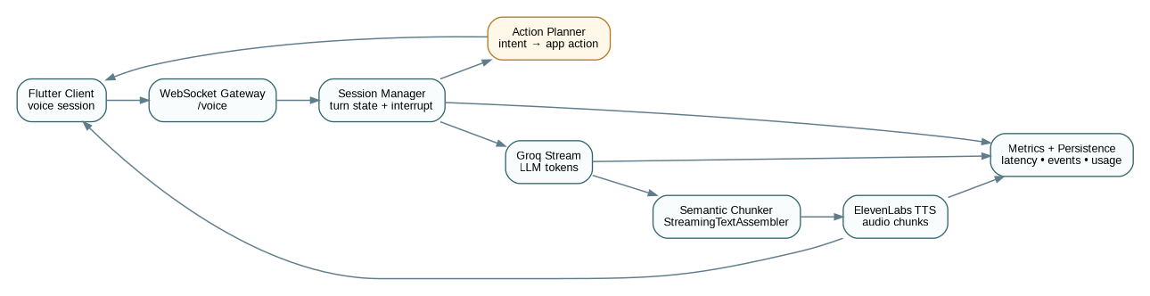
Hình 3. Voice realtime pipeline và các điểm ghi metrics

3.1. Voice session và event contract
WebSocket phù hợp với voice vì phiên có trạng thái và dữ liệu được trao đổi hai chiều liên tục. Mỗi session nên có sessionId, userId, deviceId, role, selectedVoice, createdAt và state. State machine tối thiểu: CONNECTING → READY → LISTENING/PROCESSING → SPEAKING → INTERRUPTED hoặc ENDED.
Bảng 7. Event contract chính
Chiều | Event | Mục đích
Client → Server | session.start | Mở phiên, xác thực và truyền metadata.
Client → Server | user.text | Gửi nội dung người dùng/ASR text vào lượt xử lý.
Client → Server | user.interrupt | Yêu cầu dừng lượt đang phát.
Client → Server | session.ping | Keepalive/latency check.
Client → Server | session.end | Đóng phiên có kiểm soát.
Server → Client | session.started | Xác nhận session và capability.
Server → Client | state | Cập nhật trạng thái pipeline.
Server → Client | assistant.text.partial | Streaming text.
Server → Client | assistant.audio | Audio chunk.
Server → Client | assistant.interrupted | Xác nhận ngắt.
Server → Client | error | Lỗi có code/retryability.
Server → Client | session.ended | Kết thúc và summary metadata.

Event mẫu
{
"type": "user.text",
"sessionId": "vs_...",
"turnId": "turn_...",
"payload": { "text": "Mở trang sức khỏe" },
"clientTs": 1786670000000
}

3.2. Streaming pipeline và latency
Mục tiêu của streaming không chỉ giảm tổng thời gian xử lý mà giảm thời gian người dùng phải chờ im lặng. Backend nên đo riêng các mốc: request accepted, LLM first token, first semantic chunk, TTS first byte, client first audio và turn complete. Nhờ đó có thể biết bottleneck nằm ở model, network hay TTS.
Bảng 8. Latency metrics cho voice
Metric | Định nghĩa | Ý nghĩa
TTFT | Time to first LLM token | Độ trễ model/provider.
TTFC | Time to first completed semantic chunk | Độ trễ assembler/chunker.
TTFA | Time to first audio byte/chunk | Độ trễ TTS + transport.
E2E turn latency | Từ user event đến assistant audible output | Perceived latency của người dùng.
Interrupt latency | Từ user.interrupt tới lúc audio dừng | Quan trọng với giao tiếp tự nhiên.

SemanticChunker chia text tại ranh giới tự nhiên thay vì cắt theo số ký tự cứng. Câu ngắn được gửi TTS sớm; câu sau tiếp tục được tạo. Điều này tạo pipeline song song: LLM tiếp tục stream trong khi TTS phát chunk trước.

3.3. Action Planner và điều hướng bằng giọng nói
ActionPlanner nên tạo output có schema thay vì để UI phân tích text tùy ý. Ví dụ intent “mở sức khỏe”, “gọi con”, “xem thuốc” được chuyển thành app_action. Hành động có side effect lớn (gọi khẩn cấp, thay đổi dữ liệu, xóa) cần confirmation policy riêng.
Action schema đề xuất
{
"type": "assistant.action",
"action": "NAVIGATE_HEALTH",
"args": {},
"requiresConfirmation": false,
"sourceTurnId": "turn_..."
}
{
"type": "assistant.action",
"action": "CALL_EMERGENCY",
"requiresConfirmation": true
}

3.4. Interrupt, recovery và observability
Ngắt lời là đặc tính bắt buộc của trợ lý voice cho người cao tuổi: người dùng có thể đổi ý, nói chen hoặc dừng câu trả lời quá dài. Khi nhận user.interrupt, backend phải hủy token stream nếu provider hỗ trợ, dừng queue TTS và tăng turn generation để audio cũ đến muộn không còn hợp lệ.
Generation guard chống audio cũ phát sau interrupt
onInterrupt(session):
session.generation += 1
cancel(llmRequest)
cancel(ttsQueue)
emit("assistant.interrupted", { generation })
onAudioChunk(chunk, generation):
if generation != session.generation:
discard(chunk)
else:
send(chunk)

- Logging có cấu trúc: sessionId/turnId/eventType/provider/latency/errorCode; tránh log raw health/audio nếu không cần.
- Canned response: dùng cho câu xác nhận/ngắn để giảm latency và chi phí provider.
- CacheManager: chỉ cache nội dung không cá nhân và không nhạy cảm; khóa cache phải tách theo locale/voice/config.
- Graceful shutdown: SIGTERM phải ngừng nhận session mới, cho phiên hiện tại kết thúc hoặc timeout rồi đóng.
- Reconnect: client reconnect cần idempotency để không lặp action có side effect.
Ma trận thành phần và yêu cầu kỹ thuật
Hạng mục | Thiết kế kỹ thuật | Yêu cầu vận hành
WebSocket contract | Event contract được version hóa và kiểm tra schema. | Client/server dùng cùng schema, có backward compatibility và contract test.
Interrupt | Luồng hội thoại hỗ trợ hủy lượt đang xử lý. | Đo interrupt latency và kiểm tra hủy triệt để token/audio/action pending.
LatencyTracker | Theo dõi các mốc latency của pipeline voice. | Định nghĩa SLO, thống kê P50/P95/P99 và dashboard theo provider.
Flutter voice client | Client quản lý microphone, WebSocket, audio stream và UI state. | Có reconnect, backoff, audio queue và xử lý permission/lifecycle.
Action safety | Action Planner ánh xạ intent thành action có cấu trúc. | Áp confirmation matrix, idempotency key và audit cho action nhạy cảm.

4. DATA ARCHITECTURE & DATABASE SPECIFICATION
Phần này mô tả schema dữ liệu, quan hệ giữa người dùng - thiết bị - chat - reminder - voice - measurement và các nguyên tắc RLS, versioning, audit, indexing, idempotency.

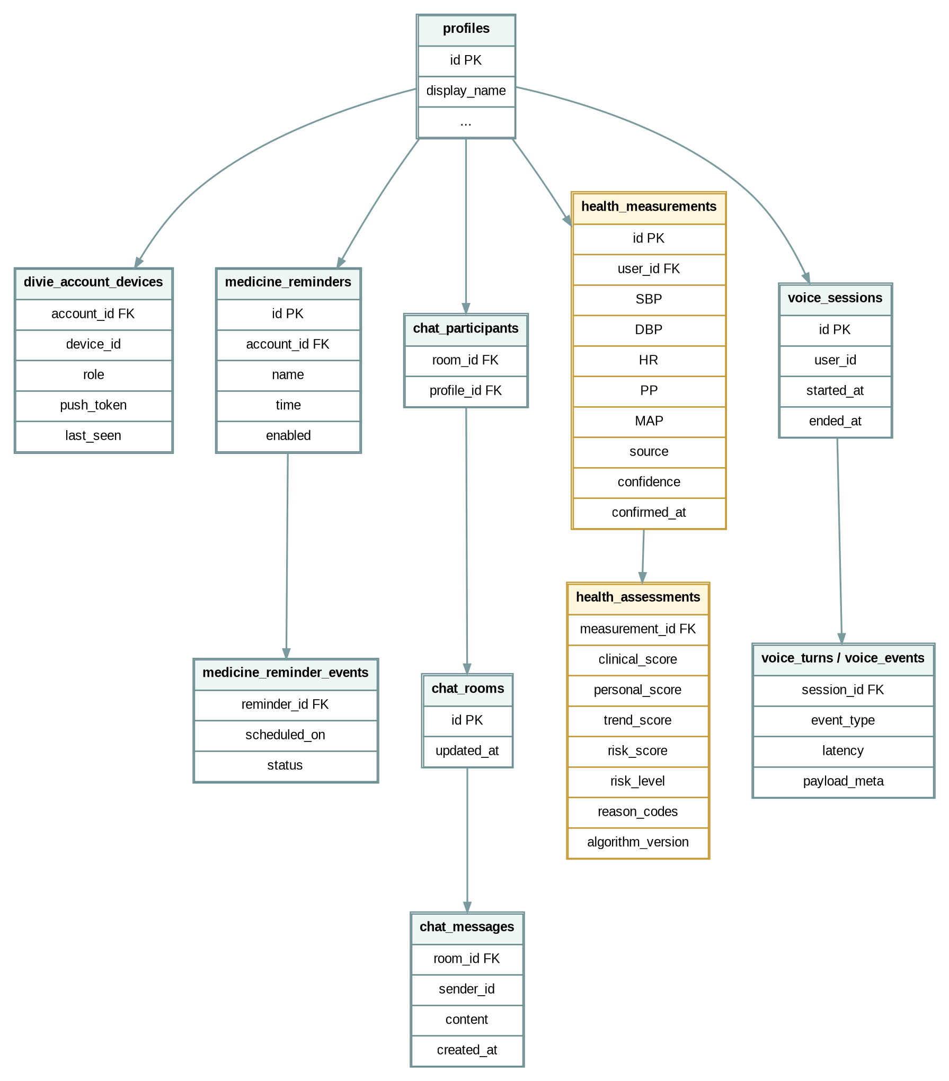
Hình 4. ERD rút gọn của hệ dữ liệu DiVie

4.1. Mô hình dữ liệu tổng thể
- profiles: danh bạ/hồ sơ người dùng.
- chat_rooms / chat_participants / chat_messages: mô hình hội thoại nhiều thành viên; direct chat được tạo/lấy qua RPC.
- medicine_reminders / medicine_reminder_events: lịch và trạng thái taken/snoozed/skipped theo ngày.
- divie_account_devices: device ID, role caregiver/elder, platform, push token, app version, active, last seen.
- voice_sessions / voice_turns / voice_events / provider_calls: quan sát và audit voice pipeline.
- admin_audit_logs và bảng review/moderation: phục vụ vận hành privileged plane.

4.2. Health data schema
Health schema nên tách raw/confirmed measurement khỏi assessment. Không ghi risk trực tiếp vào measurement vì cùng một measurement có thể được đánh giá lại bằng algorithmVersion khác. Thiết kế append-oriented giúp audit và reproducibility tốt hơn.
DDL tham chiếu cho lớp dữ liệu sức khỏe
CREATE TABLE health_measurements (
id uuid PRIMARY KEY,
user_id uuid NOT NULL,
measured_at timestamptz NOT NULL,
systolic smallint NOT NULL,
diastolic smallint NOT NULL,
heart_rate smallint NOT NULL,
pulse_pressure smallint,
map_estimate numeric(6,2),
source text NOT NULL,
ocr_confidence numeric(4,3),
confirmed_by_user boolean NOT NULL DEFAULT false,
source_fingerprint text,
created_at timestamptz NOT NULL DEFAULT now()
);
CREATE TABLE health_assessments (
id uuid PRIMARY KEY,
measurement_id uuid NOT NULL REFERENCES health_measurements(id),
algorithm_version text NOT NULL,
guideline_profile text NOT NULL,
clinical_score numeric(5,4),
personal_score numeric(5,4),
trend_score numeric(5,4),
risk_score numeric(5,4),
risk_level text NOT NULL,
reason_codes jsonb NOT NULL,
evidence jsonb,
created_at timestamptz NOT NULL DEFAULT now()
);

4.3. RLS, indexing, versioning và audit
RLS cần dựa trên user ownership và quan hệ caregiver consent, không chỉ dựa vào role lưu local. SharedPreferences chỉ là trạng thái giao diện, không phải nguồn quyền cuối cùng. Mô hình phân quyền sử dụng bảng quan hệ caregiver_links hoặc care_relationships thể hiện ai được xem loại dữ liệu nào, thời hạn và trạng thái consent.
Mô hình phân quyền dữ liệu
care_relationships
------------------
elder_user_id
caregiver_user_id
permission_scope // reminder, health_read, health_write, chat...
status // pending, active, revoked
consented_at
revoked_at

Bảng 9. Indexing strategy rút gọn
Index đề xuất | Lý do
health_measurements(user_id, measured_at DESC) | Tải chuỗi gần nhất cho AMHRA và biểu đồ.
health_assessments(measurement_id, created_at DESC) | Lấy assessment mới nhất/so sánh version.
medicine_reminders(account_id, enabled) | Tải reminder active nhanh.
chat_messages(room_id, created_at DESC) | Pagination hội thoại.
voice_events(session_id, created_at) | Truy vết timeline của phiên.
admin_audit_logs(actor_id, created_at DESC) | Điều tra thao tác quản trị.

Mọi bảng tạo ra kết quả thuật toán hoặc rule nên có version. Cơ chế versioning bảo đảm khả năng truy vết: khi trọng số AMHRA thay đổi, hệ thống vẫn giải thích được vì sao cùng một measurement có thể cho risk khác giữa các phiên bản engine.

4.4. Data lifecycle và migration strategy
- Tạo migration có version; không sửa trực tiếp schema production bằng thao tác tay không ghi nhận.
- Triển khai schema mới tương thích ngược trước; deploy code đọc/ghi mới sau; xóa cột cũ ở migration riêng.
- Backfill feature (PP/MAP) nếu cần bằng job có checkpoint; không khóa bảng dài.
- RLS test bằng user token thật, không chỉ service-role.
- Backup trước migration lớn; thử restore định kỳ.
- Với dữ liệu health/audio, xác định thời gian lưu, cơ chế revoke consent và xóa theo chính sách.
Nguyên tắc dữ liệu nhạy cảm — Health measurement, voice audio và hội thoại không nên được log nguyên văn vào hệ thống quan sát mặc định. Metrics nên ưu tiên metadata kỹ thuật (latency, status, size, provider, error code) và chỉ lưu payload nhạy cảm khi có mục đích rõ, quyền truy cập phù hợp và retention policy.

PHỤ LỤC A. THUẬT NGỮ KỸ THUẬT
Thuật ngữ | Giải thích ngắn
RLS | Row Level Security - chính sách quyền ở từng dòng dữ liệu PostgreSQL.
EWMA | Exponential Weighted Moving Average - đường nền ưu tiên dữ liệu mới.
MAD | Median Absolute Deviation - độ lệch robust chống outlier.
Hysteresis | Dùng ngưỡng vào/ra khác nhau để tránh trạng thái nhấp nháy.
Idempotency | Gọi lặp request nhưng không tạo side effect lặp.
TTFT/TTFA | Time to first token / time to first audio.
SLO | Service Level Objective - mục tiêu vận hành đo bằng metric.
Reason code | Mã nguyên nhân có cấu trúc để giải thích/audit kết quả.
Cold start | Giai đoạn chưa đủ lịch sử cho personal model.

